最優秀 LOM 地域社会向上プログラム
Best Local Community Empowerment Program
LOM名 |  | 申請担当者名
大阪青年会議所 |  | 高橋 究
基本情報 |  | Basic Information
事業名 |  | Name
OSAKA BREAK THROUGH CAFE |  | OSAKA BREAK THROUGH CAFE
目的 |  | Purpose
都市の現状を俯瞰的な視野でとらえ、日常の中で起きている何気ない事象の本質を理解し、まちの問題に当事者意識をもって取り組むことで、民間主導の成長を実現する正しい市民輿論を牽引する人びとを創り出すこと。 |  | The purpose of this program is to create active citizens who can  1. Capture the current situation of Osaka city from a higher perspective.  2. Understand the nature of casual events occurring in daily life.  3. Work on resolving local issues.  4. Achieve community development led by local citizens.  5. Lead the right public opinion.
開始日※日付で記載 |  | Start date
２０１８年４月１５日 |  | JCIウェブフォームは、カレンダーから選択方式なので記載不要
終了日※日付で記載 |  | End date
２０１８年８月１日 |  | JCIウェブフォームは、カレンダーから選択方式なので記載不要
事業対象者 |  | Target
大阪市に住み暮らす人びと |  | People living in Osaka city
SDGsの該当項目  該当項目を１つのみ選択 |  | Sd goal
８ 働きがいも経済成長も |  | Goal 8: “Decent work and economic growth.”
発展段階  Active Citizen Framework「展開」の項目での３項目の発展段階から選択 ①健康な身体と精神 ②教育と経済力強化 ③平和・繁栄・持続可能性 |  | Development stage  “Health and Wellness”・“Education and Economic Empowerment”・“Peace, Prosperity, and Sustainability”から選択
②教育と経済力強化 |  | ２. “Education and Economic Empowerment”
概要 |  | Overview
ラグビーワールドカップ、Ｇ７の開催、万国博覧会、ＩＲの誘致など、大阪には長期にわたるデフレーションから完全脱却して、経済成長を果たすための好機が到来しています。  この好機を活かすために、大阪市内の全２４区において、都市のインフラ整備や２０２５年の万国博覧会の誘致を題材として取り上げ、都市の経済成長を実現するために必要な施策について、１０００名を超える市民を集めて、意見交換を行いました。  大阪市内の全２４区、１０００名を超える市民の方々の声を集約し、大阪の経済成長ビジョンとして、大阪市長に提言しました。 |  | Good opportunities to escape from long-term deflation completely and achieve economic growth have come to Osaka such as holding Rugby World Cup, G7, and World Expo.  To take advantage of these opportunities, JCI Osaka gathered more than 1000 citizens from all the 24 wards of Osaka city and exchanged opinions on:  1. Infrastructure development in the community and attracting the 2025 World Expo.  2. Necessary measures to realize economic growth of the community.  JCI Osaka summarized the views of over 1,000 citizens in all 24 wards of Osaka city and proposed the views to Mayer of Osaka as the vision of economic growth in Osaka.
- 目的・財務計画・実施 |  | Objectives, Planning, Finance and Execution
このプログラムの目的を記述してください |  | What were the objectives of this program? ※200単語まで
大阪市内の全２４区において、都市のインフラ整備や２０２５年の万国博覧会の誘致を題材として取り上げ、都市の経済成長を実現するために必要な施策について、１０００名を超える市民を集めて、意見交換を行うことで、正しい知識をもってまちに起きている事象の本質を理解し、民間主導の成長を実現する市民輿論を牽引する人びとを創り出していくことです。 |  | The purpose of this program is to create active citizens who can  1. Understand the nature of casual events occurring in the community with correct knowledge.  2. Achieve community development led by local citizens.  3. Lead the right public opinion.  All the above can be achieved by gathering more than 1,000 citizens from all the 24 wards of Osaka city and exchanging opinions on:  1. Infrastructure development in the community and attracting the 2025 World Expo.  2. Necessary measures to realize economic growth of the community.
このプログラムが、どのようにJCI行動計画に準じているかを記述してください JCI Plan of Actionを参照して、インパクトImpact（影響力）・モチベートMotivate（意欲）・インベストInvest（投資）・コラボレートCollaborate（協働）・コネクトConnect（つながり）についてそれぞれ記載してください |  | How does this program align to the JCI Plan of Action? ※200単語まで
大阪市民に対して、弱体化を続けて来た大阪の経済を再び成長させる好機が到来していることを知って頂くことで（Impact）、都市の経済を自分たちの力でより成長させていきたいという意欲を持って頂きました（Motivate）。  また、大阪の経済成長を実現するためには、どのような施策が必要なのか（Invest）、多数の市民が意見交換を行いました（Collaborate）。  そして、１０００名を超える市民の声を集約して、大阪市長に経済成長ビジョンを提言しました（Connect）。  (IMPACT)  本事業による、都市のインフラ整備や、２０２５年日本万国博覧会の誘致に関するグループワークは、ＳＤＧｓの目標である「働きがいも経済成長も」につながっている。  また、大阪市内全２４区でプログラムを推進したことが地域社会に広くインパクトを達成することを可能にした。  (MOTIVE)  本事業のプログラム内において、地域の市民一人ひとりに、都市の経済をより成長させていくために、何が必要か考えて頂いた。  市民一人ひとりが都市の経済を成長させるための方策を考えることで、地域経済を担う主体者としての意識が高まるとともに、能動的市民が意欲的に地域の経済成長に取り組むことを可能とする。  (INVEST)  本事業は、大阪青年会議所の予算を使用して実施した。  地域の個人や企業からの協賛金は得ていない。  (COLLABORATE)  大阪青年会議所の呼びかけにより、同じ目標に向かう多くのパートナーと協力して本事業を実施している。  ・大阪市民１，０００名  (CONNECT)  本事業は、ＳＤＧｓの目標でもある「働きがいも経済成長も」にコミットし、社会的意義のある地域イベントとなった。本事業を通じて、多数の市民が協力することにより、その信頼関係とつながりはより強固なものとなる。そのコアとしての役割を大阪青年会議所が担っている。 |  | Through this program, local citizens  1. Realized that good opportunities to grow Osaka's economy that had continued weakening came to Osaka. (Impact)  2. Had motivation to grow the local economy with their power. (Motivate)  3. Discussed what kind of measures was needed to realize the economic growth of Osaka. (Invest)  4. Exchanged views with each other. (Collaborate).  5. Summarized the views of more than 1000 citizens and proposed the vision of economic growth to Mayor of Osaka. (Connect)  (IMPACT)  The group work on infrastructure development and attracting the World Exposition in 2025 has led to one of SDGs, “Decent work and economic growth”.  In addition, promoting the program in all 24 wards of Osaka city has made it possible to make a great impact on the community.  (MOTIVE)  In this program, we asked each local citizen to think about what is necessary to further grow the local economy.  By thinking about measures to grow the local economy,  1. Local citizens' awareness of being responsible for the local economy can be enhanced.  2. The local citizens become active citizens who can work actively on growing the local economy.  (INVEST)  This program was implemented using JCI Osaka's budget.  We have not received support money from individuals or companies in the community.  (COLLABORATE)  JCI Osaka called for participation and implemented this program in collaboration with many like-minded partners including 1,000 Osaka citizens.  (CONNECT)  The program committed to one of SDGs, “Decent work and economic growth,” and became a significant community event. Through this program, the cooperation of many citizens will strengthen their trust relationships and connections. JCI Osaka is playing a role as a core.
予算計画通りにプロジェクトを実行できましたか？  予算上の工夫や、予算の内訳の概算を記述してください |  | Was the budget an effective guide for the financial management of the project? ※150単語まで
プログラムの実施会場の利用料を低廉なものとするため、全２４回のプログラム実施会場を、全て、区役所付属の公営施設としました。  予算の内訳については、会場費が約７万円、広報費が約７万円、記念品費が３４万円となりました。 |  | To reduce the venue rental fees, JCI Osaka used public facilities belonging to the ward office when implementing all 24 programs.  The breakdown of the budget was as follows:  ・The venue fees were about 70,000 yen.  ・The publicity expenses were about 70,000 yen.  ・The souvenir expenses were about 340,000 yen.
このプロジェクトはどのようにJCIミッション・ヴィジョンを推進しましたか？  ミッションとヴィジョンに分けて記載  ミッション：より良い変化をもたらす力を青年に与えるために、発展・成長の機会を提供すること  ヴィジョン：若き能動的市民の主導的なグローバル・ネットワークになること |  | How does this project advance the JCI Mission and Vision? ※200単語まで  【参考】  JCI Mission：To provide development opportunities that empower young people to create positive change  JCI Vision：To be the leading global network of young active citizens
ミッション  大阪に関わる青年に対して、大阪市の経済を成長させるための施策を自ら考え、行政に提言するという機会を提供することによって、各人の発展、成長の機会を提供しました。  ビジョン  大阪市に住み暮らす青年が大阪の経済を発展させるための施策について、意見を出し合い、そして、お互いの意見を集約して、市民の総意をもって大阪市に経済成長ビジョンを提言することで、主導的なグローバル・ネットワークになりました。 |  | JCI Mission  This program provided opportunities for young local citizens to:  1. Consider the measures to grow the local community.  2. Propose the measures to the government.  3. Achieve their development by doing the above.  JCI Vision  Young local citizen did the followings:  1. Discussed how to develop the local economy.  2. Summarized the views.  3. Proposed the vision of local economic growth to Osaka City.  4. Became the leading global network by doing the above.
- メンバーの参加 |  | Membership Participation
LOMメンバーの事業参加人数を記述してください。（数字で記載） |  | By number, how many members were involved in this program? ※2単語まで
７９８ |  | 798 members
LOMメンバーの参加率を記述してください（％で記載） |  | By percentage, how many members of the Local Organization were involved in this program? ※１単語まで
７９．８％ |  | 79.8%
LOMメンバーの主な役割を記述してください |  | Describe the main roles of the participating members in this program※300単語まで
大阪市内全２４区での意見交換会の実施にあたり、事前にディスカッションの題材を作成しました。  また、プログラム実施日には、会場の設営を行うと共に、市民の意見交換が活発に行われるよう司会の役割を果たしました。 |  | JCI Osaka members created discussion topics in advance so that local citizens in all 24 wards of Osaka city could exchange views.  On the day of the program, they set up the venue and played a role as a moderator so that local citizens could exchange views actively.
- 地域社会への影響 |  | Community Impact
このプログラムの地域社会的影響を、どのように測りましたか？ |  | How did the Local Organization measure community impact for this program? ※200単語まで
プログラムに参加して頂いた１３０４名の大阪市民に対して、アンケートを実施しました。  アンケートにおいて、このプログラムを通じて、大阪の経済の現状について意識が変わったか、大阪の経済を成長させるために自ら行動したいと考えたか質問しました。  この質問に対して、参加者の９０％が、大阪の経済を成長させるために、自ら行動したいと回答しました。 |  | JCI Osaka conducted a questionnaire to 1,304 Osaka citizens who participated in the program.  At the questionnaire, JCI Osaka asked the following questions to the participants:  ・Whether they became concerned about the current situation of the local economy.  ・Whether they wanted to act voluntarily to grow the local economy.  90% of the participants said that they wanted to act voluntarily to grow the local economy.
このプロジェクトが与えた地域社会への影響を記述してください |  | Describe the actual community impact produced by this project. ※300単語まで
１３０４名もの来場者のうち、９０％程度が、このプロジェクトを通じて、大阪の経済の現状を知り、大阪の経済を成長させるために自ら行動したいと考えたと回答しました。  また、このプログラムの成果を集約して、大阪市長に経済成長ビジョンを提言することで、一人ひとりの意見が自治体に届くことを体感していただき、自らより当事者として行動していくと理解してもらいました。  また正しい知識の題材としていた万国博覧会についても誘致が成就しました。 |  | Approximately 90% out of the 1,304 participants responded that they:  1. Learned about the current situation of the local economy through this program.  2. Wanted to act voluntarily to grow the local economy.  In addition, they summarized the results of this program and proposed the vision of economic growth to Mayor of Osaka.  By doing so, they:  1. Realized that each opinion of each citizen could reach the local government.  2. Understood the significance of taking action voluntarily.  Furthermore, Osaka succeeded in attracting World Expo.
- LOMへの影響 |  | Impact on Local Organization
このプロジェクトの運営によって、LOMが得たことを記述してください |  | How did the Local Organization benefit from running this project? ※200単語まで
このプログラムの運営を通じて、LOMが大阪市内全２４区に住み暮らす多数の市民の方々と連携することができました。  その結果、LOMの活動に対する共感を１３０４名の市民に広げることができました。  また正しい知識の題材としていた万国博覧会についても、５万人の署名を集めるとともに、誘致が成就しました。  LOMは、多数の市民から共感を得たことによって、今後、大阪をより良くしていくために、都市に対して、より大きなインパクトを発揮できるようになりました。 |  | Through running this program, JCI Osaka was able to:  1. Cooperate with many citizens who live in all 24 wards of Osaka city.  2. Share JCI Osaka's activities and movement with 1,304 citizens.  3. Collect 50,000 signatures for the World Expo and succeed in attracting it.  4. Get sympathy from many citizens.  As a result of this, JCI Osaka was able to make a greater impact on the local community to create better Osaka in the future.
このプログラムによって、どのようにJCIミッションを推進しましたか？  ミッション：より良い変化をもたらす力を青年に与えるために、発展・成長の機会を提供すること |  | How did the program advance the JCI Mission? ※200単語まで  【参考】JCI Mission：To provide development opportunities that empower young people to create positive change
このプログラムを通じて、大阪市に住み暮らす青年に対して、大阪の経済を成長させるための施策について考え、その施策を実現するために大阪市長に提言することを通じて、発展、成長する機会を提供しました。 |  | This program provided opportunities for young local citizens to  1. Consider the measures to grow the local community.  2. Propose the measures to the government with the aim of implementing them.  3. Achieve their development by doing the above.
このプロジェクトによって、どのようにJCIヴィジョンを推進しましたか？  ヴィジョン：若き能動的市民の主導的なグローバル・ネットワークになること |  | How did the project advance the JCI Vision? ※200単語まで  【参考】JCI Vision：To be the leading global network of young active citizens
大阪市に住み暮らす青年が大阪の経済を発展させるための施策について、意見を出し合い、そして、お互いの意見を集約して、市民の総意をもって大阪市に経済成長ビジョンを提言することで、主導的なグローバル・ネットワークになりました。 |  | This program provided opportunities for young local citizens to  1. Exchange opinions on measures to grow the local economy.  2. Summarized the views and proposed the vision of the local economic growth to Osaka City.  As a result of this, the young local citizens became the leading global network.
- プログラムの長期的な影響 |  | Long-term Impact of the program
このプロジェクトによって得られると予測される長期的な影響を記述してください |  | What is the expected long-term impact of this project? ※200単語まで
大阪の経済を成長させるために、自ら率先して、考え、行動する市民が増えました。  その成果実際に万国博覧会の誘致が成就し、その成功体験から正しい知識と当事者意識をもったActive citizenによって、大阪の経済が長期的に発展していくことが期待できます。 |  | This program increased the number of citizens who actively take the initiative to think and act with the aim of developing the local economy.  As a result of this, they succeeded in attracting the World Expo.  And the followings are expected:  1. The local citizens become active citizens who have correct knowledge and responsibility to create a better community.  2. The active citizens contribute to the long-term economic growth in the community.
このプロジェクトの改善点・改善策を記述してください  ※マイナスな表現はしないでください。前向きな改善点を記載しましょう |  | What changes would you make to improve the results of this project? ※300単語まで
このプログラムについてマスメディアで取り上げられなかったことが改善点です。  メディアを通じて、このプログラムについて、より幅広い層に情報発信を行うことができれば、さらに大きなインパクトを地域に与えることができると考えます。 |  | This program was not covered in the media this time. If we distribute the information to a wider range of people through media, we will be able to give even greater impact on the local community.

「目的・財務計画・実施」項目に添付する画像を下部に貼付してください
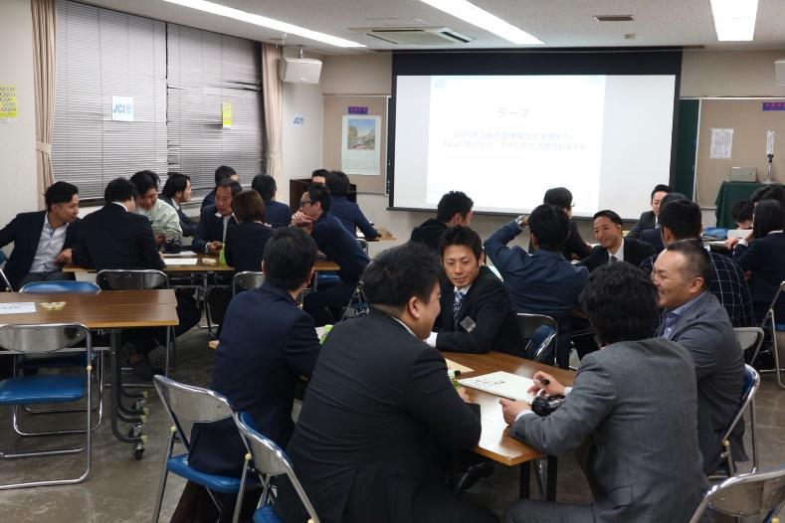 | 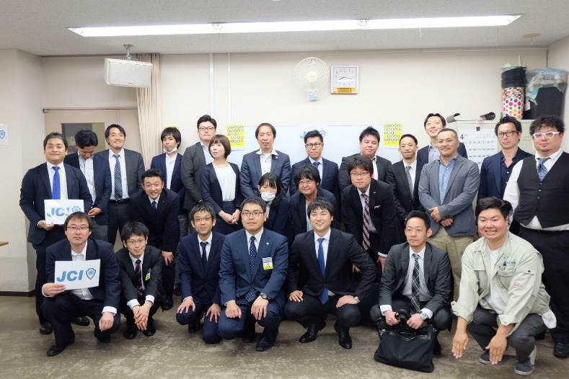
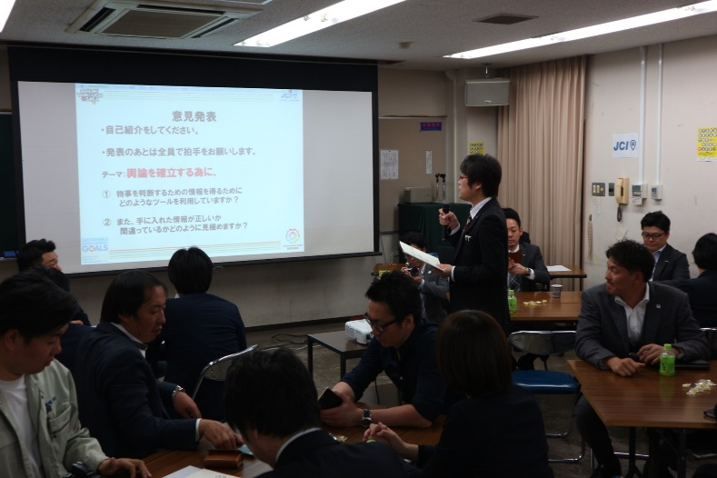 | 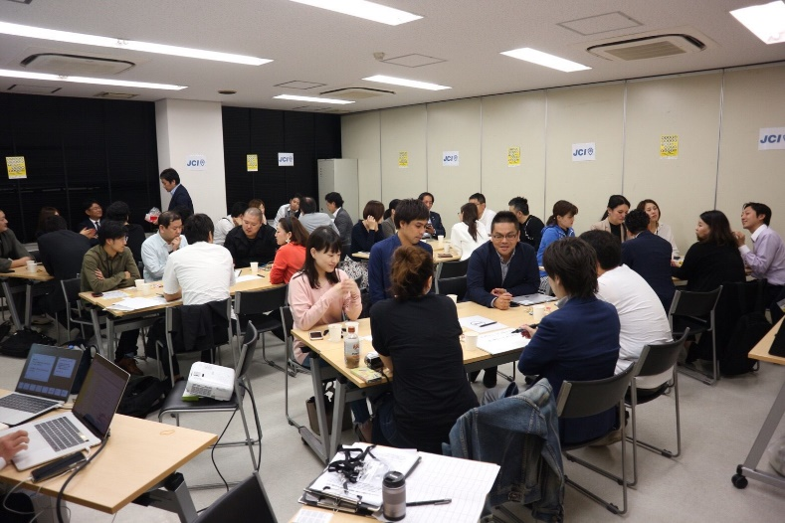

「メンバーの参加」項目に添付する画像を下部に貼付してください

「地域社会への影響」項目に添付する画像を下部に貼付してください

「LOMへの影響」項目に添付する画像を下部に貼付してください

「プログラムの長期的な影響」項目に添付する画像を下部に貼付してください

